Учреждение образования

«БЕЛОРУССКИЙ ГОСУДАРСТВЕННЫЙ ТЕХНОЛОГИЧЕСКИЙ УНИВЕРСИТЕТ»

**Отчёт**

по предмету «Проектирование программного обеспечения»

Лабораторная работа №4

«Интерфейс поиска и бронирования лекарств»

Студент: Немкович А. В.

ФИТ 3 курс 1 группа

Преподаватель: Якубенко К. Д

Минск 2024

# 1.Постановка задачи

## 1.1. Функциональное назначение программы

Программа предназначена для предоставления пользователям удобного сервиса по поиску, бронированию и покупке лекарственных средств в аптеках города. Функциональное назначение платформы заключается в упрощении процесса поиска необходимых медикаментов и повышении доступности лекарств для населения.

Для пользователя программа предоставляет возможность быстро находить нужные лекарства и медицинские товары, вводя их название или активное вещество, с доступом к информации о наличии в аптеках города и цене, что позволяет сравнивать предложения и выбирать наиболее выгодные. Программа также предоставляет возможность бронирования медикаментов для самовывоза из выбранной аптеки с отображением контактной информации, адреса и времени работы.

Для зарегистрированного пользователя предусмотрен личный кабинет с функциями управления заказами и бронированиями, просмотра истории покупок, настройки уведомлений и создания списков избранных товаров. Интеграция с картами предоставляет возможность просматривать расположение аптек на карте и строить маршруты до них, а также оставлять и просматривать отзывы о товарах и аптеках, что помогает в выборе.

Для партнёрских аптек программа предоставляет возможность обновлять информацию о товарах, их наличии и ценах, управлять заказами и бронированиями через административную панель. Интеграция с базами данных и системами управления запасами обеспечивает актуальность данных и безопасность транзакций.

## 1.2. Требования к составу выполняемых функций

Любой пользователь интернета может подключиться к сервису для поиска лекарств в аптеках города, набрав правильный URI в адресной строке браузера. По умолчанию он соединяется с сервисом как пользователь с ролью «Гость» (пользователь по умолчанию).

В режиме «Гость» пользователю доступен для ознакомления документ «Соглашение об уровне услуг» и следующие функции:

* Производить поиск лекарств по названию, активному веществу или другим параметрам для получения информации о доступных препаратах в городе.
* Просматривать подробную информацию о каждом найденном лекарстве, включая инструкцию по применению, показания, противопоказания и побочные эффекты.
* Узнавать о наличии лекарств в ближайших аптеках и сравнивать цены, чтобы выбрать наиболее выгодное предложение.
* Просматривать информацию о необходимой аптеке: местоположение, время работы, контактные номера (реквизиты, связь с отделами предприятий, адрес для электронных обращений).
* Получать персонализированную информацию о побочных эффектах, взаимодействии с другими лекарствами, необходимости приема на пустой желудок и других особенностях применения конкретного препарата.
* Получить доступ к справочной информация и отзывам.
* Возможность регистрации и аутентификации для получения роли «Пользователь», «Менеджер» или «Представитель аптеки».

Регистрация осуществляется путем заполнения формы, с указанием основной необходимой информации о пользователе.

После регистрации пользователь автоматически переключается в режим «Пользователь», соответствующий пользовательской роли «Пользователь» (зарегистрированный пользователь).

Зарегистрированному пользователю доступны все возможности пользователя роли «Гость» и дополнительные функции, позволяющие ему:

* Оставлять отзывы о лекарствах, делиться своим опытом и помогать другим пользователям принять обоснованное решение при выборе лекарства.
* Осуществлять бронь необходимого лекарства.
* Добавлять необходимые лекарства в «Избранное», что в будущем позволит пользователю осуществить быстрый поиск.

При подключении пользователя в режиме «Менеджер» ему доступна возможность:

* Управлять ресурсом сервиса, включая добавление, редактирование и удаление информации о лекарствах.
* Получать статистику использования сервиса и предоставлять отчеты администратору сервиса.
* Поддержание обратной связи с пользователем интернет-сервиса.

При подключении пользователя в режиме «Представитель аптеки» ему доступна возможность:

* Управлять ресурсом сервиса, включая добавление, редактирование и удаление информации о лекарствах.
* Вносить изменения в базу данных в связи с изменением количества лекарства в хранилище аптеки.
* Осуществлять бронь лекарства (пользователь оставляет на интернет-сервисе запрос, который в последствии будет обработан и внесен в базу данных).

# 2.Описание программных средств

## 2.1. Описание программного средства Figma

Название: Figma.

Версия: Последняя доступная версия обновляется разработчиком автоматически, так как Figma является облачным приложением, постоянно получающим улучшения и обновления. Версии не фиксируются как у традиционного программного обеспечения, но можно узнать текущее состояние приложения в документации и на официальном сайте.

Разработчик: Figma, Inc.

Адрес загрузки: https://www.figma.com

Режим использования: Figma — это кросс-платформенное облачное приложение, основная работа в котором ведется в режиме онлайн через веб-браузер. Это одно из первых профессиональных средств для UI/UX-дизайна, полностью основанное на облачных технологиях, что позволяет пользователям работать с проектами без установки тяжелых приложений на компьютер.

Доступность на платформах: Веб-приложение доступно на всех устройствах с поддержкой современных браузеров, таких как Google Chrome, Mozilla Firefox, Safari, Microsoft Edge. Настольные версии поддерживаются на Windows и macOS, что позволяет пользователям работать с проектами как в режиме онлайн, так и частично офлайн. Приложения для iOS и Android доступны для просмотра проектов и прототипов.

Figma работает с различными моделями интерфейсов и дизайнов:

* 2D-векторные модели. Позволяет создавать элементы интерфейсов, кнопки, иконки, макеты страниц и другие элементы интерфейсов, основанные на векторной графике.
* Прототипы. Поддерживает создание интерактивных макетов пользовательских интерфейсов, где можно моделировать сценарии использования приложений и сайтов, а также тестировать навигацию и взаимодействие.

Одна из главных сильных сторон Figma — это возможность многопользовательского режима редактирования в реальном времени. Несколько человек могут одновременно вносить изменения в проект, оставлять комментарии и общаться внутри интерфейса, что ускоряет процесс работы и упрощает координацию команд.

# 3. Описание практического задания

В подсистеме поиска лекарств взаимодействие пользователей осуществляется через различные роли. При подключении пользователь по умолчанию получает роль «Гость», что позволяет искать лекарства по названию или активному веществу и получать информацию о наличии и ценах. После регистрации пользователь переходит в режим «Пользователь» с доступом к функциям Гостя и дополнительным возможностям. «Менеджер» может управлять ресурсом сервиса, включая редактирование и удаление информации о лекарствах и учетных записях. «Представитель аптеки» также управляет ресурсом, вносит изменения в базу данных о количестве лекарств и обрабатывает запросы на бронирование.

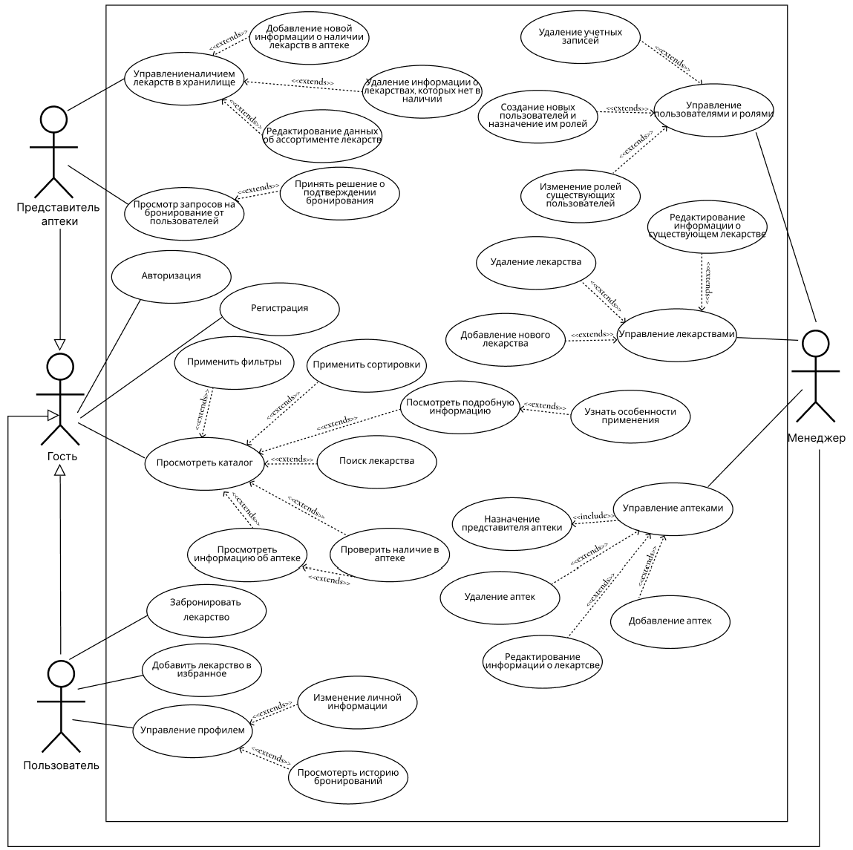

Рисунок 3.1 – Контекстная диаграмма

Контекстная диаграмма наглядно демонстрирует взаимодействие системы с внешними элементами.

Иерархия актеров подсистемы:

* Гость. Неавторизованный пользователь, который имеет доступ к основным функциям сервиса.
* Пользователь. Зарегистрированный пользователь, который получает все возможности Гостя и дополнительные функции.
* Представитель аптеки. Пользователь, который управляет информацией о лекарствах, относящихся к конкретной аптеке. Он может вносить изменения в базу данных, отслеживать количество лекарств и обрабатывать запросы на бронирование препаратов.
* Менеджер. Пользователь с расширенными правами, который управляет ресурсом сервиса, включая добавление, редактирование и удаление информации о лекарствах.

В режиме «Гость» пользователю доступны следующие функции:

* Производить поиск лекарств по названию, активному веществу или другим параметрам.
* Просматривать подробную информацию о каждом найденном лекарстве.
* Узнавать о наличии лекарств в ближайших аптеках и сравнивать цены, чтобы выбрать наиболее выгодное предложение.
* Просматривать информацию о необходимой аптеке: местоположение, время работы, контактные номера.
* Получать персонализированную информацию о побочных эффектах, взаимодействии с другими лекарствами, необходимости приема на пустой желудок и других особенностях применения конкретного препарата.
* Возможность регистрации и аутентификации для получения роли «Пользователь», «Менеджер» или «Представитель аптеки».

После регистрации пользователь автоматически переключается в режим «Пользователь», соответствующий пользовательской роли «Пользователь» (зарегистрированный пользователь).

Зарегистрированному пользователю доступны все возможности пользователя роли «Гость» и дополнительные функции, позволяющие ему:

* Осуществлять бронь необходимого лекарства.
* Добавлять необходимые лекарства в «Избранное», что в будущем позволит пользователю осуществить быстрый поиск.
* Изменять и просматривать данные в учетной записи, просматривать историю и статус бронирований.

При подключении пользователя в режиме «Менеджер» ему доступна возможность:

* Управлять ресурсом сервиса, включая добавление, редактирование и удаление информации о лекарствах.
* Добавление, редактирование и удаление информации о аптеках.
* Назначать представителей аптек для необходимых аптек.

При подключении пользователя в режиме «Представитель аптеки» ему доступна возможность:

* Управлять ресурсом сервиса, включая добавление, редактирование и удаление информации о лекарствах.
* Вносить изменения в базу данных в связи с изменением количества лекарства в хранилище аптеки.
* Подтверждать или отклонять заявки на бронирования.
* Осуществлять бронь лекарства (пользователь оставляет на интернет-сервисе запрос, который в последствии будет обработан и внесен в базу данных).

# 4.Ответы на вопросы

## 4.1. Дайте описание понятиям Unified process (UP) и UML.

Unified Process (UP) — это методология разработки программного обеспечения, которая служит для структурирования процессов создания программного продукта. UP поддерживает гибкость, позволяя адаптировать процесс разработки в зависимости от специфики требований проекта, ресурсов и приоритетов команды. Основная цель UP заключается в обеспечении чёткого перехода от этапа формирования требований к конечному продукту, который соответствует ожиданиям заказчика. UP разбит на итерации и фазы, каждая из которых включает определённые проектные активности: анализ требований, проектирование, реализация, тестирование и развертывание. Такой подход позволяет команде разработки постепенно совершенствовать и расширять функциональность продукта с учётом обратной связи, полученной на промежуточных этапах.

UML (Unified Modeling Language) — это унифицированный язык моделирования, который используется для графического описания систем. UML позволяет разработчикам и аналитикам создавать визуальные представления структуры и поведения программных систем, что упрощает анализ, проектирование и документирование процессов разработки. UML используется не только для моделирования программного обеспечения, но и для анализа и описания бизнес-процессов, проектирования систем и отображения сложных организационных структур.

UP активно использует UML для описания всех аспектов проектируемого программного обеспечения. Визуализация позволяет лучше понимать систему и документировать принимаемые решения на протяжении всего процесса разработки. UML способствует созданию моделей, которые можно использовать как для анализа требований, так и для последующего проектирования и реализации системы.

## 4.2. Перечислите основные диаграммы UML 2.0.

В UML 2.0 выделяют следующие основные диаграммы:

* Диаграмма классов (Class Diagram) – отображает классы системы, их атрибуты, методы и отношения между ними.
* Диаграмма объектов (Object Diagram) – показывает конкретные экземпляры объектов и их связи в определенный момент времени.
* Диаграмма компонентов (Component Diagram) – иллюстрирует организацию и зависимости между компонентами системы.
* Диаграмма развертывания (Deployment Diagram) – описывает физическое распределение компонентов программного обеспечения на узлах (серверы, устройства).
* Диаграмма случаев использования (Use Case Diagram) – моделирует функциональность системы с точки зрения пользователей и их взаимодействие с системой.
* Диаграмма последовательности (Sequence Diagram) – демонстрирует обмен сообщениями между объектами во временной последовательности.
* Диаграмма коммуникации (Communication Diagram) – аналогична диаграмме последовательности, но акцентирует внимание на связях между объектами.
* Диаграмма состояний (State Machine Diagram) – отображает состояния объекта и переходы между ними.
* Диаграмма активностей (Activity Diagram) – моделирует поток управления и данных между действиями или процессами.
* Диаграмма пакетов (Package Diagram) – используется для организации элементов модели в группы (пакеты).
* Диаграмма временных характеристик (Timing Diagram) – показывает изменение состояния объектов или его атрибутов во времени.

## 4.3. Назовите CASE-средства, поддерживающие создание UML диаграмм.

Список CASE-средств, поддерживающи создание UML диаграмм.

* BM Rational Rose – одно из самых известных средств для моделирования на основе UML.
* Enterprise Architect – мощное средство для моделирования систем, поддержки UML.
* Visual Paradigm – широко используемый инструмент для моделирования UML, поддерживающий множество типов диаграмм.
* StarUML – бесплатное и открытое средство для создания UML-диаграмм.
* ArgoUML – еще одно бесплатное и открытое средство для UML-моделирования.
* MagicDraw –средство для моделирования, поддерживающее SysML, BPMN.
* Microsoft Visio – популярный инструмент, который поддерживает создание UML-диаграмм.
* Lucidchart – веб-приложение для создания диаграмм, включая UML.

## 4.4. Укажите назначение диаграммы вариантов использования.

Диаграмма вариантов использования (Use Case Diagram) служит для:

* Моделирования функциональных требований системы. Она описывает, как различные пользователи (акторы) взаимодействуют с системой через различные сценарии (варианты использования).
* Определения ролей (акторов) и взаимодействий между этими ролями и системой.
* Коммуникации с заинтересованными сторонами. Диаграмма помогает объяснить функциональность системы пользователям, разработчикам и другим участникам проекта на высоком уровне.
* Планирования системы. Она позволяет определить границы системы и ключевые функциональности, что помогает в проектировании и управлении требованиями.

## 4.5. Опишите нотации, которые используются для построения Use-Case диаграммы.

Для построения диаграммы вариантов использования (Use-Case Diagram) в UML используются следующие нотации:

* Актор (Actor): обозначается человечком (stick figure), представляющим собой роль, которая взаимодействует с системой. Это может быть человек, другая система или устройство. Акторы могут быть внешними по отношению к системе, но участвуют в её работе.
* Вариант использования (Use Case): овал, в котором указано название действия (сценария), выполняемого системой в ответ на запрос акторов. Каждый вариант использования представляет собой законченную последовательность действий.
* Система (System Boundary): прямоугольник, который ограничивает область системы. Все варианты использования помещаются внутрь этого прямоугольника, а акторы располагаются снаружи, демонстрируя взаимодействие с системой.
* Ассоциации: линии, соединяющие акторов с вариантами использования. Они показывают, кто и с какими сценариями взаимодействует.Расширение (Extend): пунктирная стрелка с надписью extend, которая указывает на дополнительное или альтернативное поведение, возникающее в определённых условиях.
* Обобщение (Generalization): стрелка с пустым треугольником, которая указывает на обобщение или наследование как между акторами, так и между сценариями.
* Включение (Include): пунктирная стрелка с надписью include, которая указывает на обязательное использование одного сценария другим.
* Расширение (Extend): пунктирная стрелка с надписью extend, которая указывает на дополнительное или альтернативное поведение, возникающее в определённых условиях.